Efectuarea backup-ului cu ajutorul softului
Paragon HDD Manager
Se booteaza de pe DVD-ul Paragon (se poate alege in Bios ordinea de boot)
Se alege Hard disk manager 15
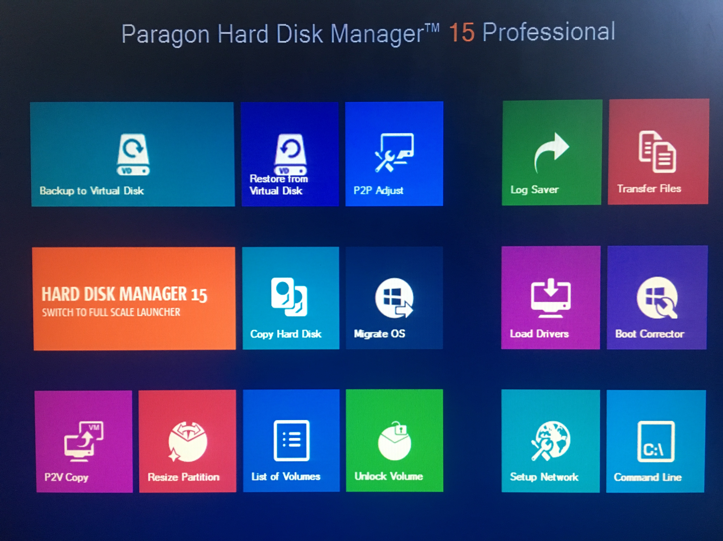
Se selecteaza Backup to VD
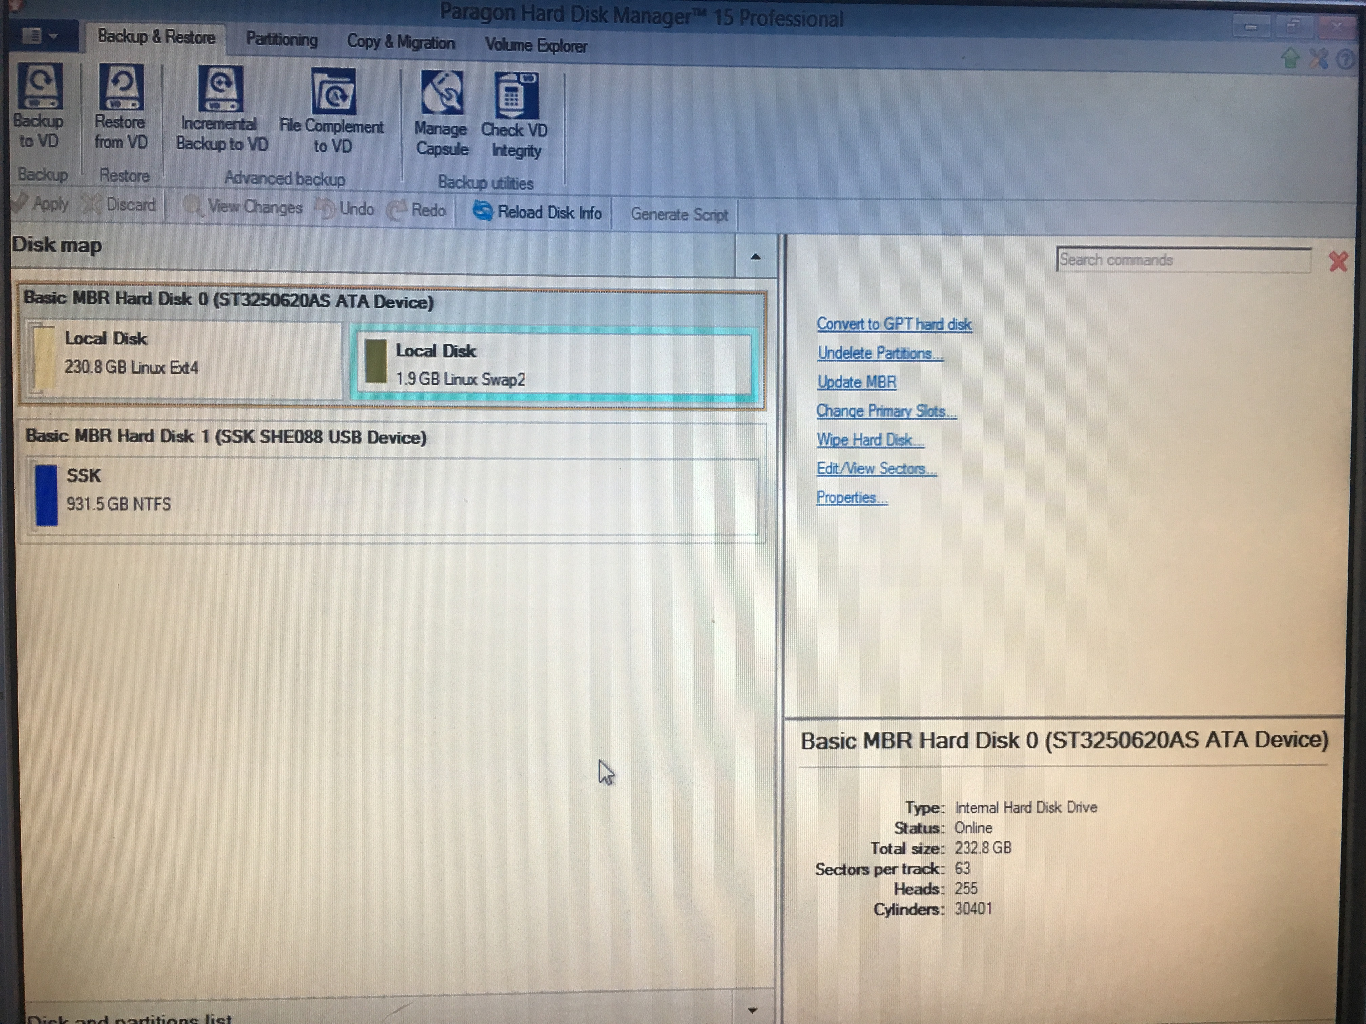
Se selecteaza Backup Volumes
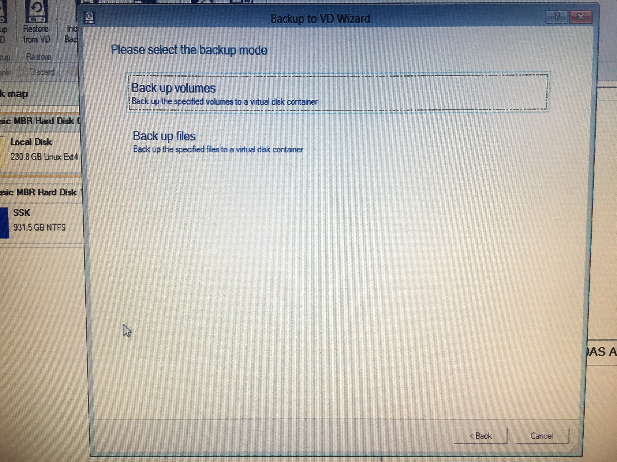
Se selecteaza partitiile sau intreg hdd-ul la care dorim backup

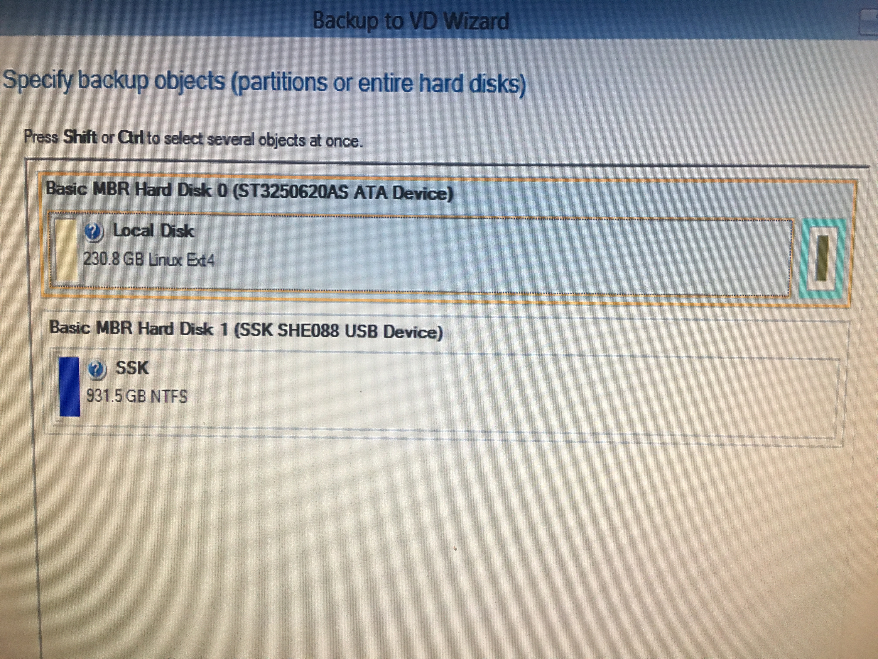
Se alege calea unde fa fi efectuat backup-ul
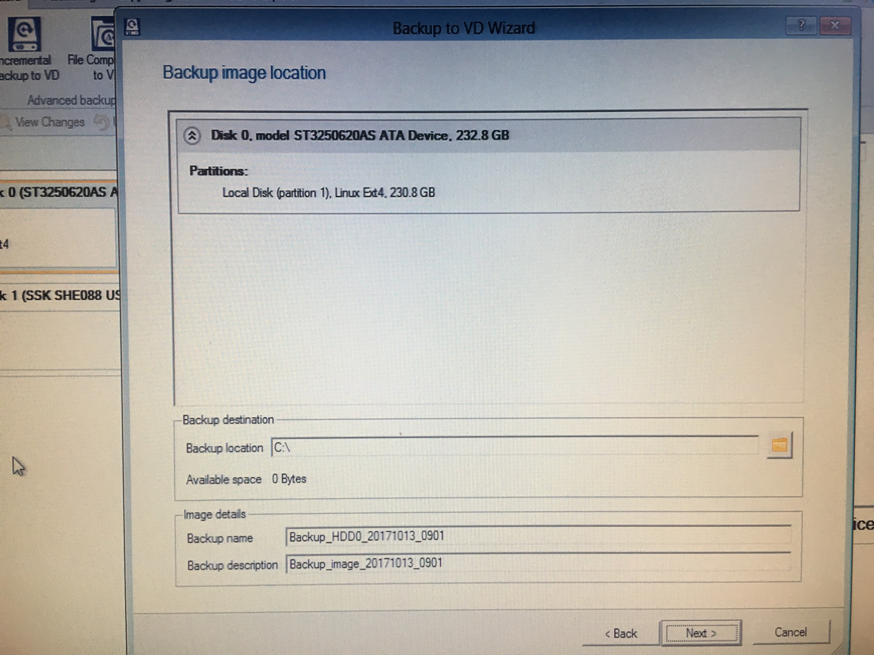
Se selecteaza Backup now
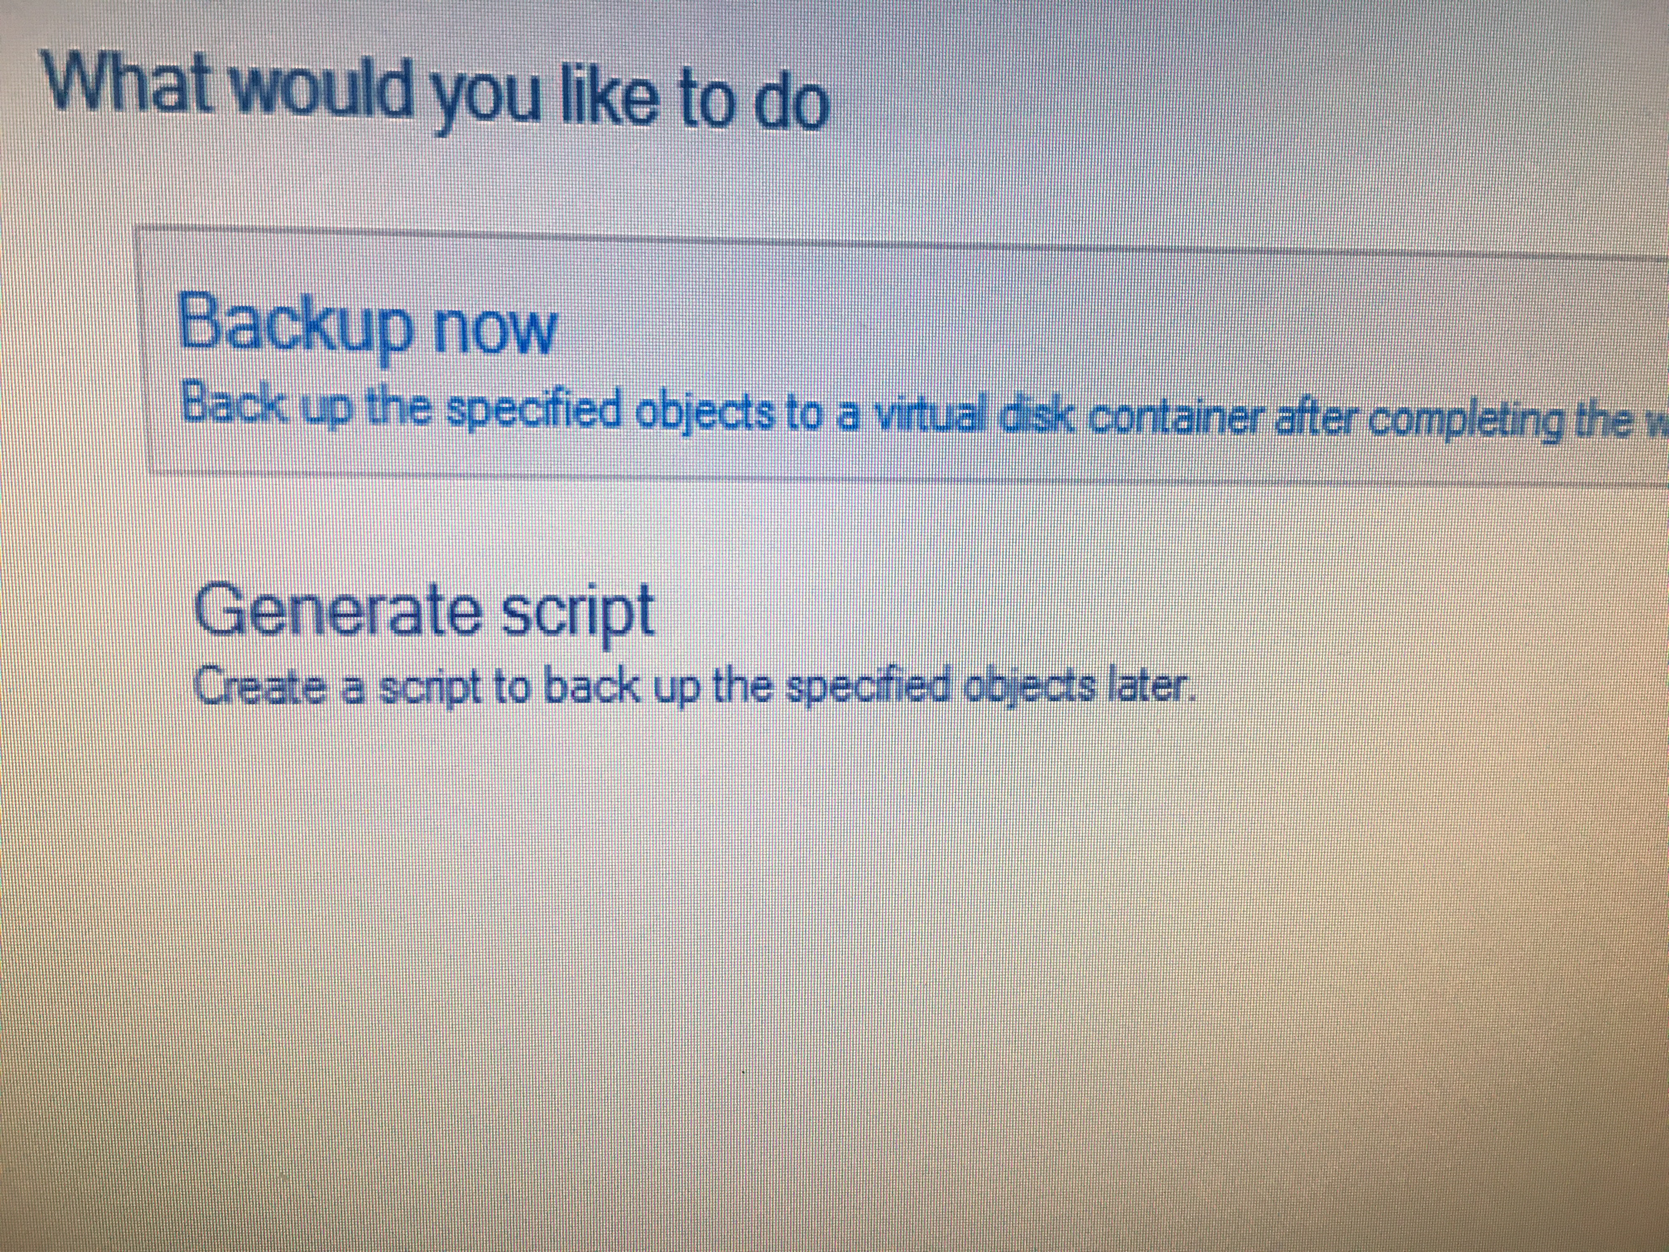
Se aplica schimbarile

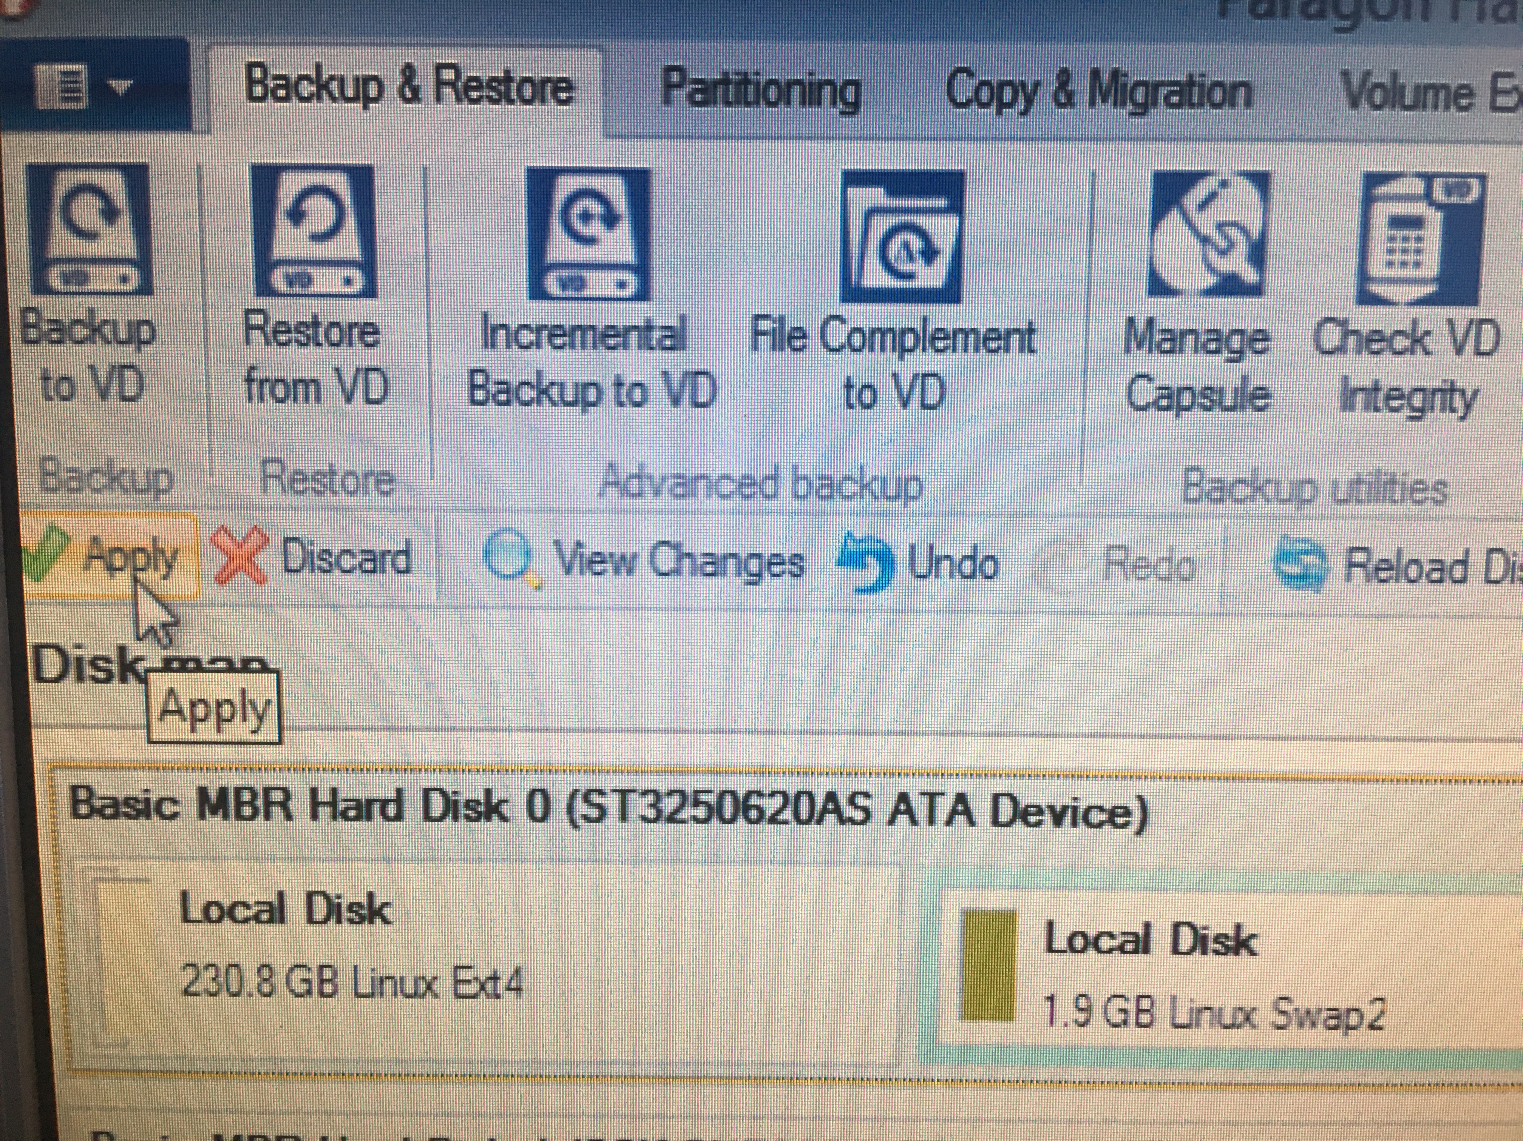
Se poate alege optiunea de inchidere a sistemului dupa efectuarea backupului.
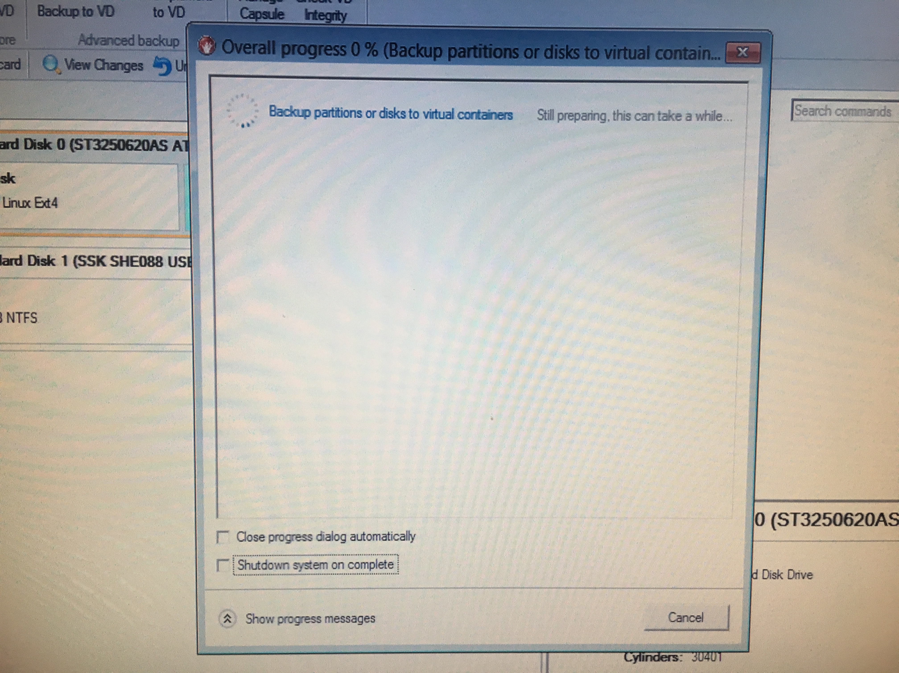
Cu acelasi soft se poate restaura backupul

